Анкета кандидата

ФИО__Roman Larin___________________________________________________________
Name Surname

Тел., Viber, + 3 8063 038 94 04______________мейл_rommell2009@yandex.ru___________
Tel,Viber, email

Год рождения_1992____, рост__1,93_m___, вес_90_kg________размер одежды__XXL____
Уear of birth height weight size

Семейное положение_ married____________________дети_ no______________________
Marital status children

Контактное лицо, тел__Natalya, +3 8050 64 61 755__________________________________
The contact person, tel

Как вы представлены в соц.сетях__vk.com/id44773640_______________________________
You in social networks

Наличие судимости__no________________________________________________________
Previous conviction

Наличие загранпаспорта_ it will be in a month___________________________________
The presence of foreign passports

Профессиональные навыки_(игры)_no____________________________________________
Professional skills

Опыт работы:_no______________________________________________________________
Experience
______________________________________________________________________________________________________________________________________________________________________________________________________________________________________________________________________________________________________________________________________________________________________________________________________________________________________________________________________________

Рекомендации_no_____________________________________________________________
Recommendations

Языки ведения игры_english, russian______________________________________________
Languages

Вредные привычки_smoking____________________________________________________
Bad habits

Болезни, несовместимые с работой ночью__no______________________________________
Diseases that is not compatible with the work at night

ДОБАВЬТЕ СВОЕ ФОТО (можно несколько)

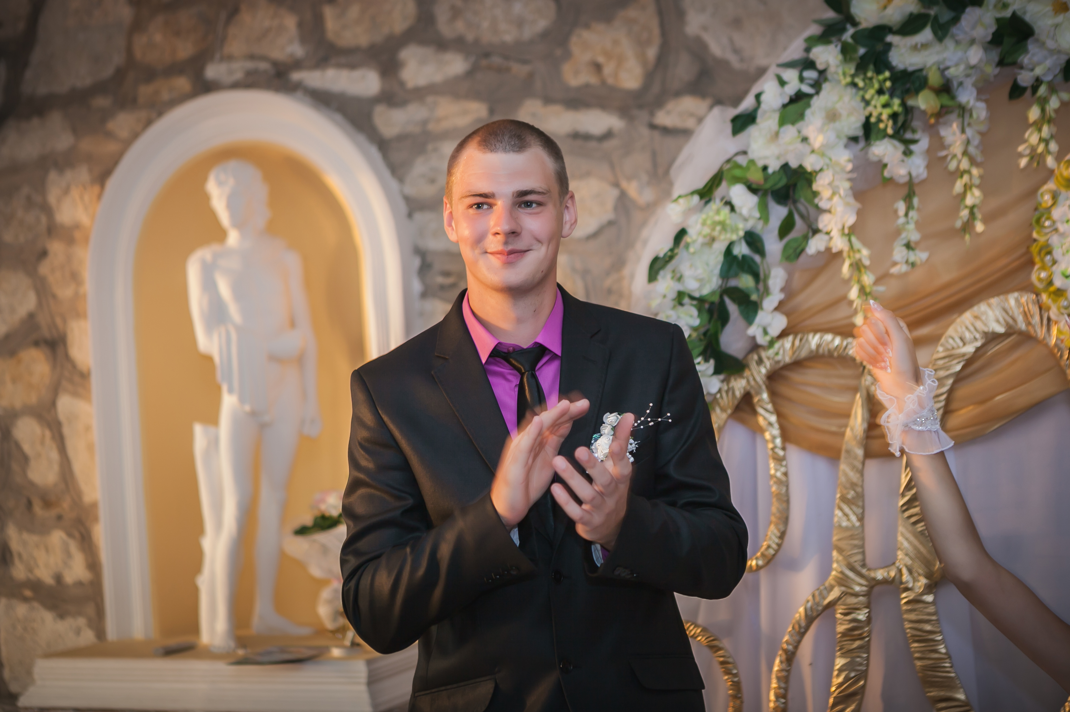

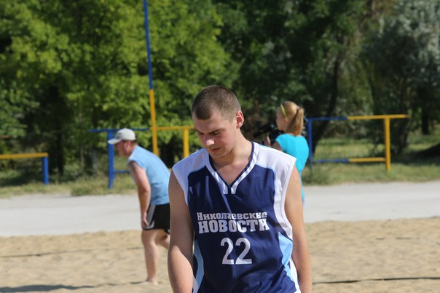

Date 30.09.15 Signature_____________________

